Időjárási szélsőségek és éghajlatváltozás a laborasztalon
Laboratóriumi áramlástani modellek segítségével fizikusok és meteorológusok nemzetközi csoportja azt vizsgálta, hogy az "extrém" időjárási jelenségek gyakorisága hogyan függ össze az Antarktisz melegedésének ütemével. Eredményeik arra mutatnak, hogy az időjárás kevésbé kiszámítható a Sarkvidék–Egyenlítő hőmérsékletkülönbség csökkenése esetén.
Köztudott, hogy bolygónk globális átlaghőmérséklete az elmúlt évtizedekben megnőtt, miközben a sarkvidék és az Egyenlítő közötti hőmérsékletkülönbség (az ún. meridionális hőmérsékletkontraszt) csökkent (hiszen az Antarktisz melegedésének üteme többszöröse volt a globális értéknek).
A hőmérsékletkontraszt nagysága erős hatással van a többezer kilométeres hullámhosszakkal jellemezhető hőmérsékleti hullámokra (Rossby-hullámok), amelyek "kanyargásának" mértéke, észak-déli irányú kiterjedésük, illetve nyugatról keletre történő haladásuk sebessége a mérsékelt égövi időjárás változékonyságát nagyban meghatározza.
Az elmúlt évtized szakirodalmában ellentmondásos eredmények láttak napvilágot arról, hogy a hőmérsékletkontraszt változásának hatására átrendeződő Rossby-hullámok hogyan befolyásolják a hőmérsékleti változékonyságot a mérsékelt égövben. A kérdés tisztázását nagyban megnehezíti, hogy a hullámok dinamikája csak egyike a lokális időjárást meghatározó számos hatásnak, amelyek bonyolult éghajlati rendszerünkben nehezen választhatók szét.
E bonyolult ok-okozati viszonyok szétválasztása embert próbáló, nem egyszer lehetetlen feladat elé állítja a kutatókat. Épp ezért rendkívül hasznos a modellezés, amelynek során „laborasztalra fektetik” és konyhai edényekkel összevethető nagyságú tartályokban tanulmányozzák a nagy léptékű jelenségeket. Vincze Miklós nemzetközi kutatótársaival korábban világviszonylatban elsőként vizsgálta laboratóriumi kísérletekben a mérsékelt övi éghajlati rendszert és annak változását.
A HUN-REN–ELTE Elméleti Fizikai Kutatócsoport most olyan kísérleti elrendezéseket vizsgált az áramlástani hasonlóság elvét alkalmazva, amelyekben elkülönítve tanulmányozhatók a Rossby-hullámok.
Ehhez azt kellett felismerniük, hogy az áramlás jellege elsősorban két időtartam – a tengely körüli fordulat illetve a hőmérsékletkontraszt miatti áramlás körbeáramlási ideje – viszonyától függ. Ezek arányának megfelelő beállításával egy lekicsinyített (s ezzel egyidejűleg "felgyorsított") laboratóriumi méretű rendszerben is nagyon hasonló hullámok alakulhatnak ki, mint a légkörben.
A Florida State University (Egyesült Államok) és a Brandenburg University of Technology (Németország) geofizikai áramlástani intézeteiben, valamint az ELTE Fizikai és Csillagászati Intézet Környezeti Áramlások Kármán Laboratóriumában végzett kísérleteket forgatott, vízzel töltött henger alakú tartályokban végezték. A mérések során a falak szabályozható hűtésével és fűtésével biztosították az áramlást hajtó hőmérsékletkontraszt jelenlétét és változtatását.
A vizsgálatok alapján a kutatók megállapították, hogy a Rossby-hullámok (önmagukban) nem mutatnak olyan viselkedést, amely a hőmérsékletkontraszt csökkenése hatására a korábbiaknál nagyobb hőmérsékleti szélsőségek – extrém meleg és extrém hideg időjárási helyzetek – megjelenésével járna. Ugyanakkor kimutatták, hogy az időjárás "előrejelezhetősége", vagyis annak mértéke, hogy egy nap időjárása mekkora eséllyel lesz azonos az előző napival (perzisztencia) számottevően csökken a Sarkvidék–Egyenlítő hőmérsékletkülönbség csökkenése esetén.
Az eredmények segítenek folyamatosan és minden időléptékben átrendeződő éghajlati rendszerünk összetett folyamatainak jobb megértésében, a valóságban egyszerre jelentkező klímajelenségek szétválasztásában, s ezzel azok bonyolult ok-okozati kapcsolatainak feltárásában.
Sajtókapcsolat:
- kommunikacio@elte.hu
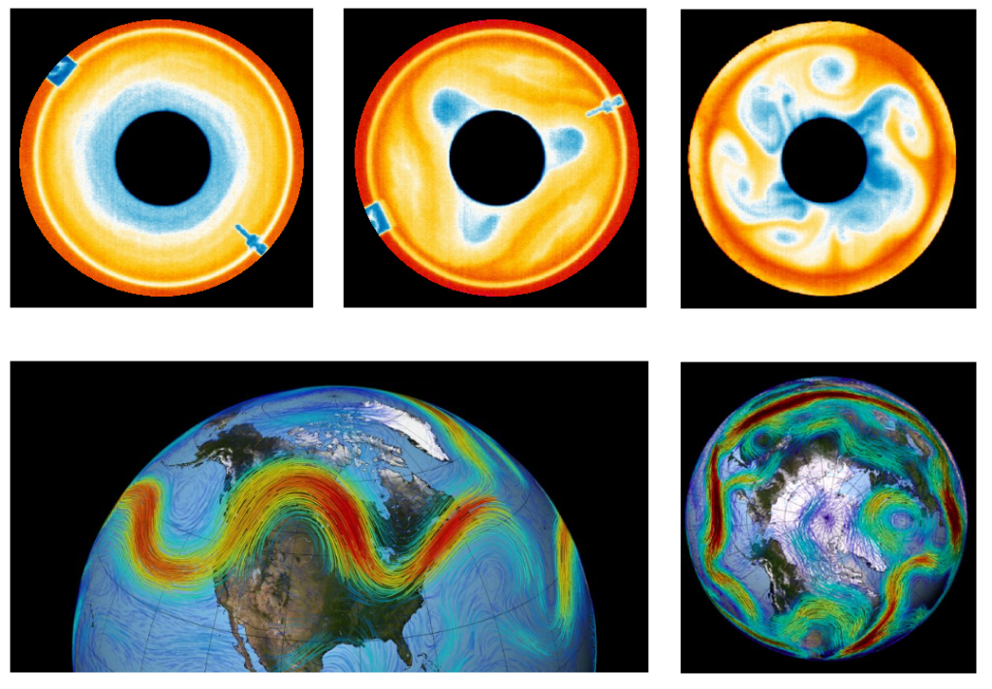 | © NOAA
Eredeti tartalom: Eötvös Loránd Tudományegyetem
Továbbította: Helló Sajtó! Üzleti Sajtószolgálat
Ez a sajtóközlemény a következő linken érhető el:

